**APLICATIVO WEB PARA ADMINISTRAR LA GESTION DE VENTAS Y ABASTECIMIENTO DE LIBROS DE LA UPC**

**ESTUDIANTES**

**ANDRES FELIPE AVILA HERNANDEZ**

**DANIEL ALEXANDER DIVANTOQUE MOLINA**

**EUGENIO ANDRES PIÑEREZ DIAZ**

**JEORDY MORA VEGA**

**GEILER ELIAS RADILLO SARMIENTO**

**RICARDO ANDRES CARMONA ARAUJO**

**DOCENTE**

**DEIVIS DE JESÚS MARTINEZ ACOSTA**

**UNIVERSIDAD POPULAR DEL CESAR**

**FACULTAD DE INGENIERÍA Y TECNOLÓGICAS**

**INGENIERIA DE SISTEMAS**

**VALLEDUPAR**

**2019**

TABLA DE CONTENIDO

**INTRODUCIÓN 3**

**IDENTIFICACIÓN DEL PROBLEMA 4**

**OBJETIVOS 5**

**GENERAL: 5**

**ESPECÍFICOS: 5**

**RECURSOS Y PRESUPUESTO 6**

**DIAGRAMA DE CLASES 8**

**MOCKUP 9**

**Especificación de particiones de equivalencia 14**

**CRONOGRAMA DE ACTIVIDADES 18**

# INTRODUCIÓN

El Acceso a Internet por medio de aplicativos web está en auge. Los proveedores de servicio de internet, están ofreciendo un acceso más rápido a Internet, lo que ha permitido que las aplicaciones vayan creciendo en popularidad.

El desarrollo de aplicaciones web ha pasado de manera muy rápida de ser un conocimiento más, a ser una necesitad debido a la rápida implantación y evolución de las plataformas por lo que permiten acceder de cualquier lugar. El [desarrollo de las aplicaciones](https://searchdatacenter.techtarget.com/es/ehandbook/Desarrollo-de-apps-moviles-robustas) web permite utilizar de forma conjunta diferentes tecnologías como son HTML, CSS, Python, JSON, JavaScript y Ajax, java web Jsp, Jpa. Las aplicaciones web son populares debido a lo práctico del navegador web como cliente ligero, a la independencia del sistema operativo, así como a la facilidad para actualizar y mantener aplicaciones sin distribuir e instalarlas en los ordenadores de sus usuarios.

El desarrollo de esta aplicación tendrá como finalidad la administración y gestión de ventas de libros, esta permite disminuir la cantidad actual de ejemplares del libro y registrar una transacción de venta. Esta transacción solo se podrá realizar si la cantidad actual de ejemplares es mayor a la cantidad que se quiere vender.

# IDENTIFICACIÓN DEL PROBLEMA

En la tienda de libros se está presentando una disminución en el abastecimiento de ejemplares de los libros del catálogo ya que no se cuenta con un sistema de información que nos permita llevar de forma rápida el inventario de los libros de catálogo en la tienda de libros, además otras de las dificultades que se tienen es la manera en que se llevan los datos y registros, ya que no se tiene una consistencia fija respecto a que el sistema brinde información más detallada de lo que se realiza, como son los datos de los libros, datos de las entradas y salidas de los libros que se realizan diariamente, teniendo siempre que buscar esta información en los archivos anteriormente registrados, reflejando pérdida de tiempo y en ocasionando demoras en la consulta o retrasando el proceso con los demás usuarios.

Por otra parte, algunos no tienen conocimiento de la existencia de este tipo de sistemas y como resultado no entienden el funcionamiento del mismo. En consecuencia, a lo anterior se observa una inconformidad por parte de las personas frente al sistema por eso se presenta la oportunidad de desarrollar una aplicación web que complemente y facilite las operaciones de la tienda de libros.

# OBJETIVOS

## GENERAL:

* Desarrollar una Aplicación web que permita gestionar una tienda de libros.

## ESPECÍFICOS:

* Automatizar los procesos de registro y controlar las transacciones de abastecimientos y venta que se realizan en la tienda.
* Diseñar la base de datos con la finalidad de facilitar el almacenamiento y accesibilidad de la información.
* Desarrollar los módulos de los libros, abastecimiento, transacciones y control de la tienda.
* Realizar informe estadístico mediante de graficas dinámicas.

# RECURSOS Y PRESUPUESTO

|  |  |  |  |
| --- | --- | --- | --- |
| HERRAMIENTAS | | | |
| Descripción Cantidad | | **Precio Unitario** | **Presupuesto** |
| Computadores | 6 | $1.800.000 | $10.800.000,00 |
| Servidor de bases de datos | MariaDB - MySQL | LIbre | LIbre |
| Leguaje de programación | Java | LIbre | LIbre |
| Gestor de desarrollo | NetBeans | LIbre | LIbre |
| Gestor de aplicaciones | Tomcat - Apache | LIbre | LIbre |
| Editores de texto | Word | LIbre | $160.000.00 |
| TOTAL | | | $10.960.000.00 |

**ESTIMACION Y ROLES**

|  |  |  |  |
| --- | --- | --- | --- |
| ESPECIFICACIONES DE ROL | | |  |
| CANTIDAD | **ROL** | **PRESUPUESTO INDIVIDUAL** | **PRESUPUESTO TOTAL** |
| 1 | Product owner | $2.000.000,00 | $2.000.000,00 |
| 1 | Scrum Master | $1.600.000,00 | $1.600.000,00 |
| 1 | DBA | $1.300.000,00 | $1.300.000,00 |
| 1 | Tester | $1.200.000,00 | $1.200.000,00 |
| 2 | Programador | $1.500.000,00 | $3.000.000,00 |
| TOTAL | | | $9.100.000,00 |

# DIAGRAMA DE CLASES

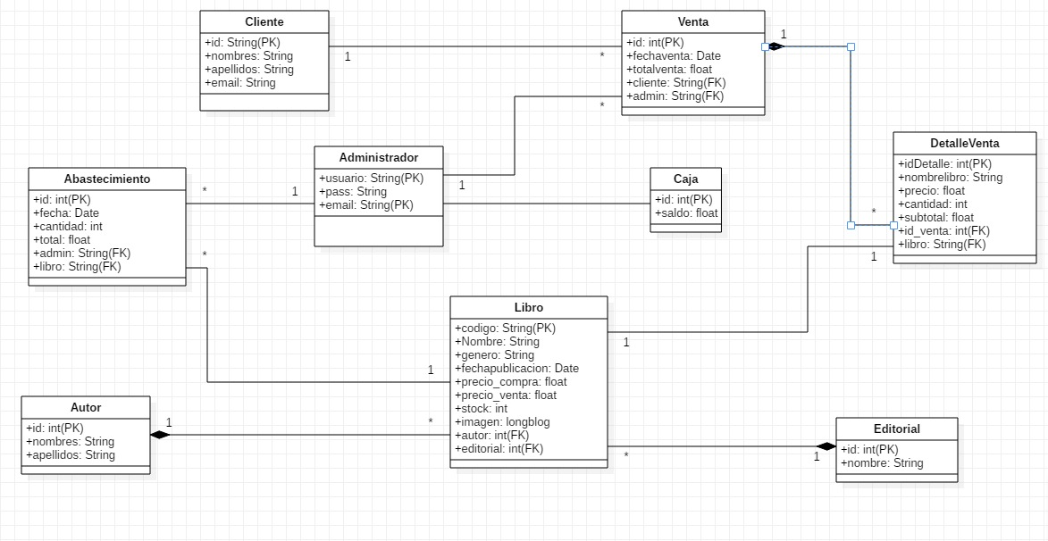

# MOCKUP

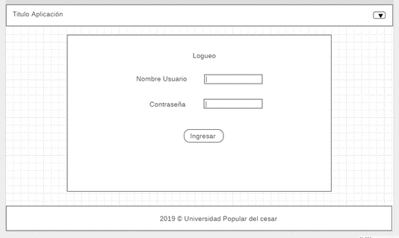

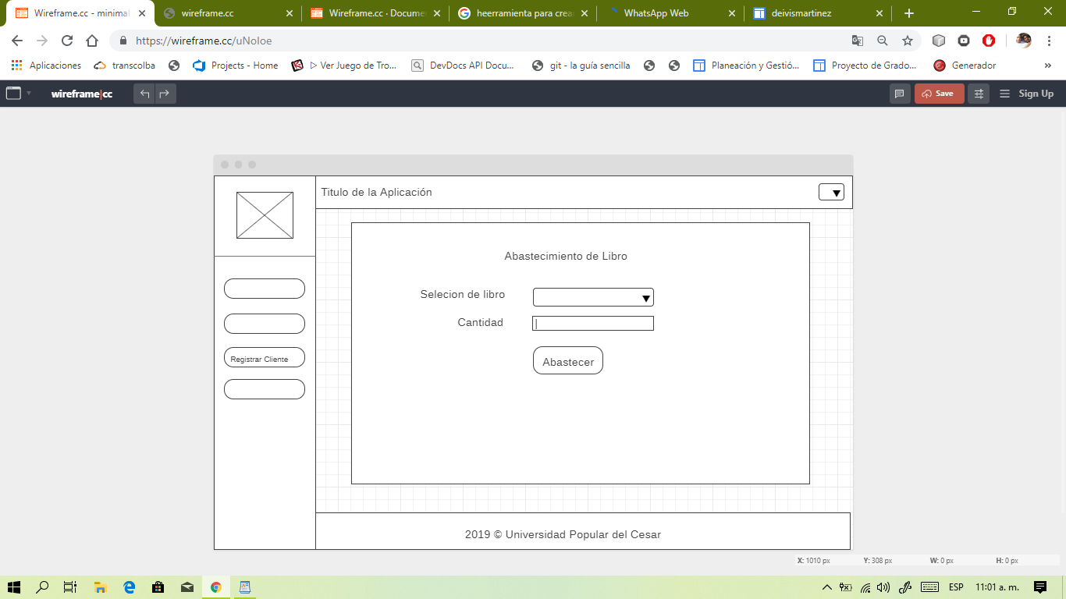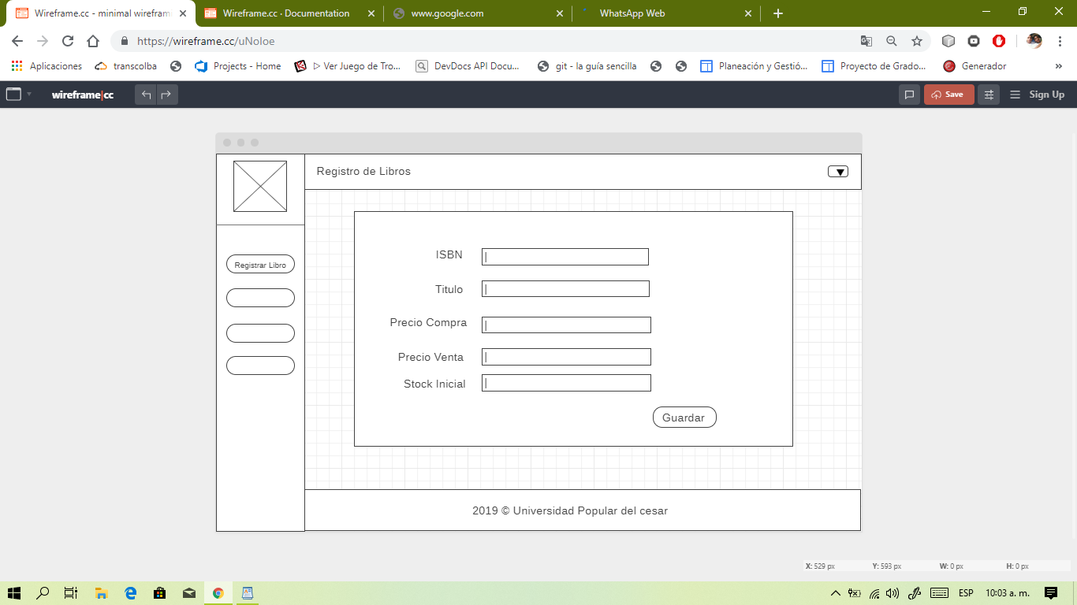

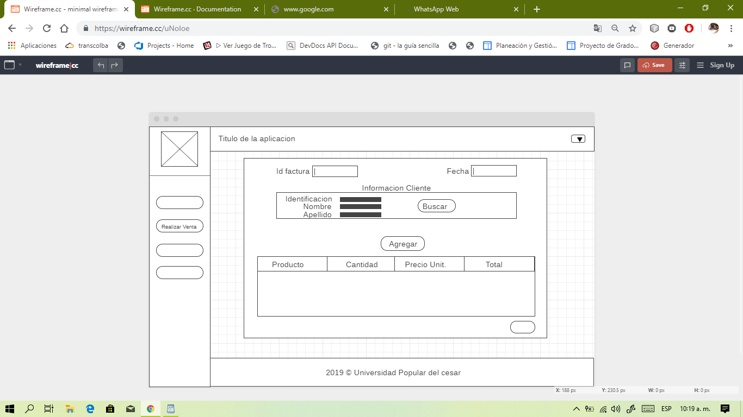

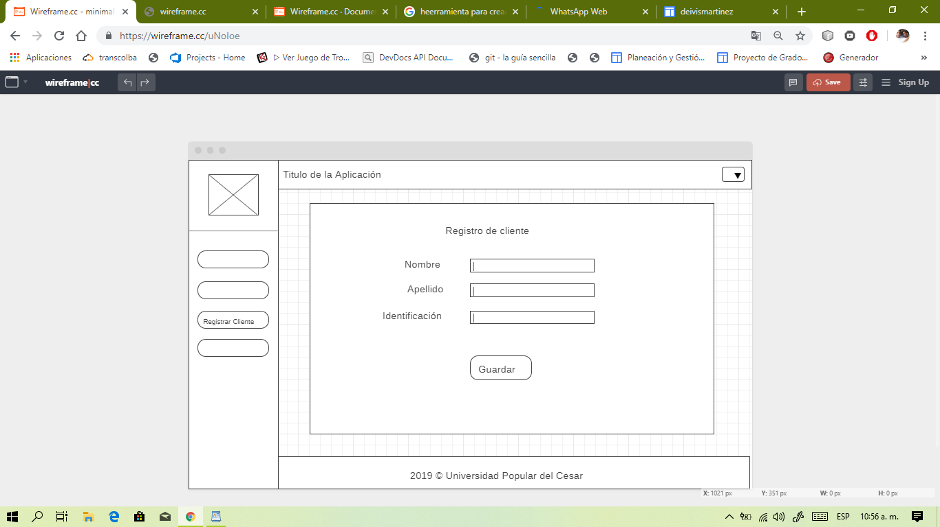

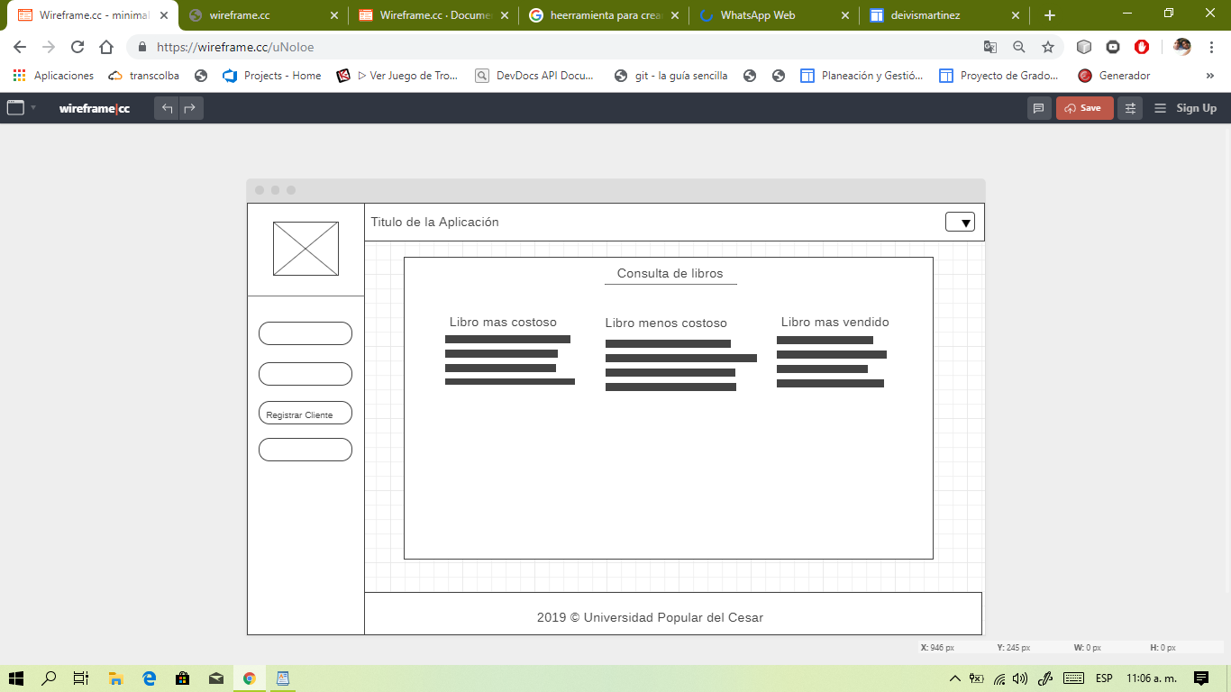

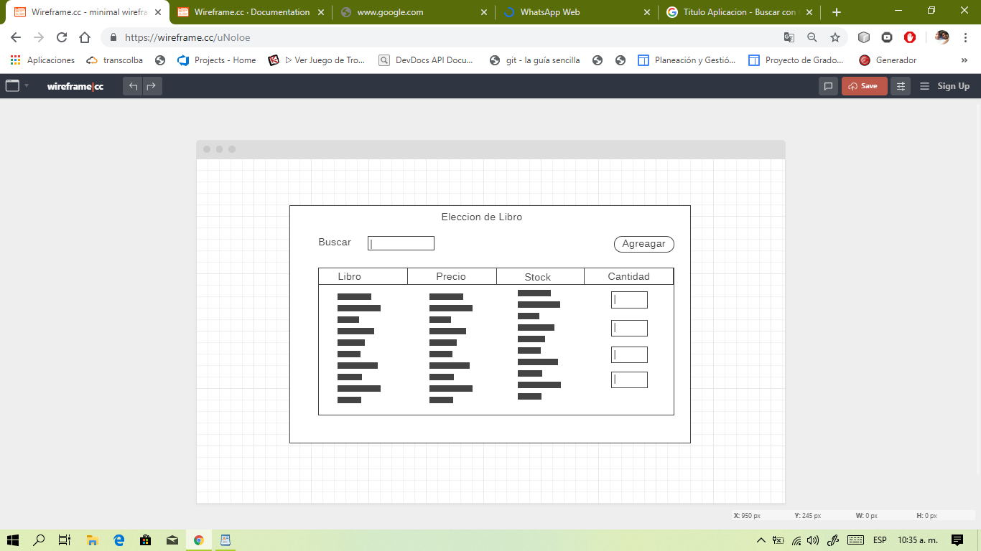

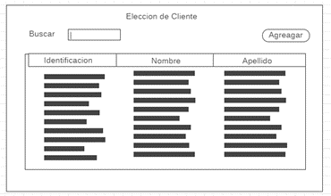

# Especificación de particiones de equivalencia

|  |  |  |
| --- | --- | --- |
| EDITORIAL | | |
| CONDICIONES DE ENTRADA | **CLASES DE EQUIVALENCIA**  **VALIDA** | **CLASES DE EQUIVALENCIAS**  **NO VALIDA** |
| Nombre_editorial  Para identificar la materia  De 4 a 20 caracteres | 1) 4<= caracteres <=35 | 2) más de 35 caracteres  3) menos de 4 caracteres  4) null |

|  |  |  |
| --- | --- | --- |
| AUTOR | | |
| CONDICIONES DE ENTRADA | **CLASES DE EQUIVALENCIA**  **VALIDA** | **CLASES DE EQUIVALENCIAS**  **NO VALIDA** |
| Nombre_Autor  Para identificar la materia  De 4 a 20 caracteres | 1) 2<= caracteres <=35 | 2) más de 35 caracteres  3) menos de 2 caracteres  4) null |
| Apellido_Autor  Para identificar la materia  De 4 a 20 caracteres | 4) 2<= caracteres <=35 | 5) más de 35 caracteres  6) menos de 2 caracteres  7) null |

|  |  |  |
| --- | --- | --- |
| CLENTE | | |
| CONDICIONES DE ENTRADAS | **CLASES DE EQUIVALENCIA VÁLIDA** | **CLASES DE EQUIVALENCIA NO VÁLIDA** |
| CEDULA DEL CLIENTE  # de 6 o 12 dígitos | 1) 100000≤ CEDULA ≤ 9999999999999 | 2) Cedula < 100000.  3) Cedula > 9999999999999.  4) No es número.  5) Null |
| NOMBRE DEL CLIENTE  De 2 a 30 caracteres | 6) 2≤ Nombre ≤ 35 | 7) Menos de 2 caracteres.  8) Más de 35 caracteres.  9)Null |
| APELLIDO DEL CLIENTE  De 2 a 30 caracteres | 10)2≤ Apellido ≤ 35 | 11) Menos de 2 caracteres.  12) Más de 35 caracteres  13) Null |
| CORREO DEL CLIENTE  De 6 a 50 caracteres | 14) 6≤ correo ≤ 50 | 15) Menos de 6 caracteres.  16) Más de 50 caracteres. |

|  |  |  |
| --- | --- | --- |
| ABASTECIMIENTO | | |
| CONDICIONES DE ENTRADA | **CLASES DE EQUIVALENCIA**  **VALIDA** | **CLASES DE EQUIVALENCIAS**  **NO VALIDA** |
| FECHA  Date | 1) date | 2) campo NO completado  3) Null. |
| CANTIDAD A ABASTECER  De 0 a 13 | 4) 0 ≤ Cantidad≤ 9999999999999 | 5) abastecer < 0  6) abastecer > 9999999999999  7) no es numero |
| VALOR DE ABASTECIIENTO  De 0 a 13 | 4) 0 ≤ Valor≤ 9999999999999 | 5) abastecer < 0  6) abastecer > 9999999999999  7) no es numero |

|  |  |  |
| --- | --- | --- |
| LIBRO | | |
| CONDICIONES DE ENTRADAS | **CLASES DE EQUIVALENCIA VÁLIDA** | **CLASES DE EQUIVALENCIA NO VÁLIDA** |
| ISBN  De 6 o 25 caracteres | 1) 6≤ ISBN ≤ 25 | 2) Menos 6 caracteres  3) .Más de 30 caracteres.  4) Null |
| NOMBRE DEL LIBRO  De 2 a 50 caracteres | 6) 2≤ Nombre ≤ 50 | 7) Menos de 2 caracteres.  8) Más de 50 caracteres.  9)Null |
| GENERO  De 2 a 30 caracteres | 10) 2≤ Genero ≤ 30 | 11) Menos de 2 caracteres.  12) Más de 30 caracteres  13) Null |
| FECHA DE LANZAMIENTO  Date | 14) date | 15) campo NO completado  16) Null. |
| EDITORIAL  De 2 a 50 caracteres | 17) 2≤ Editorial≤ 50 | 18) Menos de 2 caracteres.  19) Más de 30 caracteres.  20) Null. |
| AUTOR  De 2 a 50 caracteres | 21) 2≤ Autor≤ 50 | 22) Menos de 2 caracteres.  23) Más de 30 caracteres.  24) Nul. |
| PRECIO DE COMPA  De 0 13 dígitos | 25) 0 ≤ Compra ≤ 9999999999999 | 26) Compra < 0  27) Compra > 9999999999999  28) Negativo |
| PRECIO DE VENTA  De 0 a 13 dígitos | 30) 0 ≤ Compra ≤ 9999999999999 | 31) Compra < 0  32) Compra > 9999999999999  33) Negativo |
| STOCK  De 0 a 13 dígitos | 34) 0≤ Compra ≤ 9999999999999 | 35) Compra < 0.  36) Compra > 9999999999999  37) No es numero |

|  |  |  |  |  |  |
| --- | --- | --- | --- | --- | --- |
| CRONOGRAMA DE ACTIVIDADES | | | | | |
|
| **ACTIVIDADES** | **SEMANAS** | | | | |
| 1 | 2 | 3 | 4 |  |
| **ANÁLISIS** |  |  |  |  |  |
|  |
| Investigación bibliográfica |  |  |  |  |  |
|  |
| Selección de la información |  |  |  |  |  |
|  |
| Análisis de requisitos |  |  |  |  |  |
|  |
| Diagrama de clase (UML) |  |  |  |  |  |
|  |
| Descripción del problema |  |  |  |  |  |
| Presentación de la propuesta |  |  |  |  |  |
| **DISEÑO** |  |  |  |  |  |
|  |
| Diseño de la base de datos |  |  |  |  |  |
| Diseño de la interfaz web |  |  |  |  |  |
| Pruebas preliminares |  |  |  |  |  |
| Preparación del informe |  |  |  |  |  |
| **CODIFICACIÓN** |  |  |  |  |  |
| Desarrollo de los módulos del aplicativo web |  |  |  |  |  |
| Informe del desarrollo |  |  |  |  |  |
| Preparación del informe |  |  |  |  |  |
| **IMPLEMENTACIÓN** |  |  |  |  |  |
| Pruebas del aplicativo web |  |  |  |  |  |
| Informe de las pruebas |  |  |  |  |  |
| Socialización del aplicativo web |  |  |  |  |  |